？

脳梗塞　　　脳出血　　　麻痺　　　障害

**動かない手足**

**あきらめていませんか**

日本ではまだ少ない**『筋トレではない脳へ働きかけるリハビリ』**

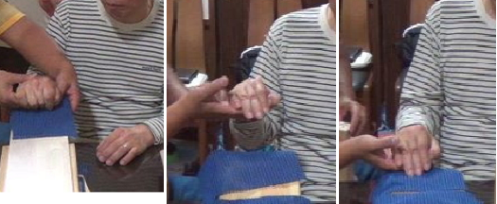

※当日握っていた手が開いています

**検索**

今すぐＨＰで動画を確認

**リハジムこるくぼーど**

**完全個別指導**

**120分の集中リハビリ**

**県外から来院多数**

**東京・神戸に出張施術**

☎**052-723-1115**

名古屋市千種区茶屋坂通2-68-1　グリーンコーポ茶屋ヶ坂１Ｆ　  
**リハジムこるくぼ～ど**

**開業２７年　訪問リハビリマッサージ健塾（慰安ではないリハビリマッサージの出来る）**

寝たきりや歩行困難で通えぬ方には在宅訪問リハビリマッサージを保険にて行っています！  
関節の可動域を広げる運動法により、関節が硬くなるのを予防・改善を主に

寝たきりの方の機能低下を防ぎ、残存能力の回復と基本的な動作の維持が目的です。

国家資格を持ったマッサージ師がご自宅まで伺いリハビリマッサージを行います。

※上記リハジムとは別システム、費用負担は少ないですが適用や指導時間が異なりますので詳細は問い合わせください

**慰安で揉むマッサージとは一味違います。どうぞお試しください。**